使用SDK: Kinect for Windows SDK v2.0 public preview
这次就说深度帧的获取与红外帧的获取

Kinect的红外激光装置能够获取空间的深度与红外图像，因为有上次的例子，这次将非常简单。

深度值，Kinect用一个16位无符号整数表示深度帧上一个“深素”(深度元素，由图像元素引申)，单位是毫米。
目前有效距离是(500, 4500)即半米到四米半。那么怎么可视化它呢，网上有许多深度值可视化的算法，
这里，我们就想一个简单的吧:

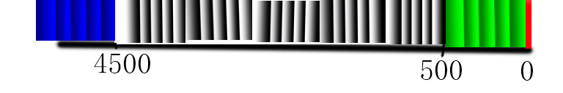

距离0: 距离0代表深度值无效，我们给它涂上红色

距离[1, 500), 距离不可靠，我们按照距离，涂上深浅不一的绿色。
具体大致是1涂上RGB(0,129, 0),2涂上(0, 130, 0)，一直涂到(0, 255, 0)，然后回到起点(0, 128, 0)...反复，
伪代码大致是:
RGB(0, (get_depth() mod 128)+128, 0)
当然，位运算理论速度快些，所以可以改成
RGB(0, (get_depth() & 0x7F)+128, 0)

距离[4500, +∞)，按照上面的算法，涂上[128, 255]的蓝色，即：
RGB(0, 0, (get_depth() mod 128)+128)

距离[500, 4500)，按照上面的算法，涂上[0, 255]的灰色，即：
RGB(get_depth() & 0xFF, get_depth() & 0xFF, get_depth() & 0xFF)

差不多就是这样:
[cpp] view plaincopy
- auto pRGBXBuffer = m_ImagaRenderer.GetBuffer();
- // 处理算法
- // 0着红色 (0, min)着128~255渐进绿色 大于max的着128~255蓝色 之间的着0~255灰色
- // 不同深度渐进过度
- for (UINT i = 0; i < nBufferSize; ++i){
- if (!pBuffer[i]){
- pRGBXBuffer[i].rgbRed = 0xFF;
- pRGBXBuffer[i].rgbGreen = 0;
- pRGBXBuffer[i].rgbBlue = 0;
- pRGBXBuffer[i].rgbReserved = 0xFF;
- }
- else if (pBuffer[i] < depth_min_reliable_distance){
- pRGBXBuffer[i].rgbRed = 0;
- pRGBXBuffer[i].rgbGreen = pBuffer[i] & 0x7F + 0x80;
- pRGBXBuffer[i].rgbBlue = 0;
- pRGBXBuffer[i].rgbReserved = 0xFF;
- }
- else if (pBuffer[i] > depth_max_reliable_distance){
- pRGBXBuffer[i].rgbBlue = pBuffer[i] & 0x7F + 0x80;
- pRGBXBuffer[i].rgbGreen = 0;
- pRGBXBuffer[i].rgbRed = 0;
- pRGBXBuffer[i].rgbReserved = 0xFF;
- }
- else{
- pRGBXBuffer[i].rgbBlue = pBuffer[i] & 0xFF;
- pRGBXBuffer[i].rgbGreen = pRGBXBuffer[i].rgbBlue;
- pRGBXBuffer[i].rgbRed = pRGBXBuffer[i].rgbBlue;
- pRGBXBuffer[i].rgbReserved = 0xFF;
- }
- }
至于获取深度的代码怎么写？其实....您可以把上节中的所有带有"ColorFrame"的替换成"DepthFrame"即可，
还有一些细微的差别（比如要获取有效距离啊等等，都是依葫芦画瓢），微软偷懒，咱也偷懒

大家可以结合范例看看
效果:
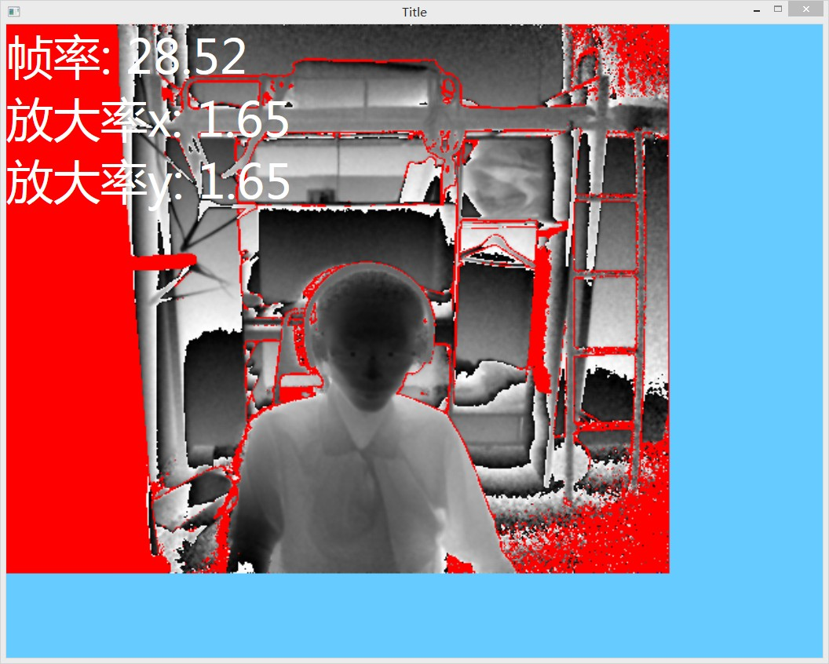
"少侠！我见你印堂发黑，看来有血光之灾啊！"
"废话，没见到我身边一片红么！"

从图像看出，居然没有绿色，微软偷懒么！
居然没有蓝色！微。。。额，这是我寝室太小了
还有值得注意的是在物体周围是红色的，说明激光的入射角太大，
几乎没有光线再反射回来，于是就是无效的

下载地址：点击这里
http://download.csdn.net/detail/dustpg/7657317

第二部分，红外数据的获取。
从Kinect获得的红外红外数据也是一个16位无符号整数，这个整数直接代表了这个点的灰度值。
如果和一代一样的话，这16位只有高10位是有效的，10位灰度，只有高级显示器才能显示，
我们这一般的显示只能显示256级即8位灰度，所以我们应该舍弃其中2位。
请问是舍弃高2位还是低2位呢？请想想。

自然是高2位。。。不能舍弃啦，毕竟比起扔掉1万块相比，我还是愿意扔掉1块钱。
嗯，同上，微软把接口设计的差不多，把上面项目的代码中”DepthFrame“改成"InfraredFrame"估计差不多了，
详细的请看附带的范例，让我们看看效果吧:
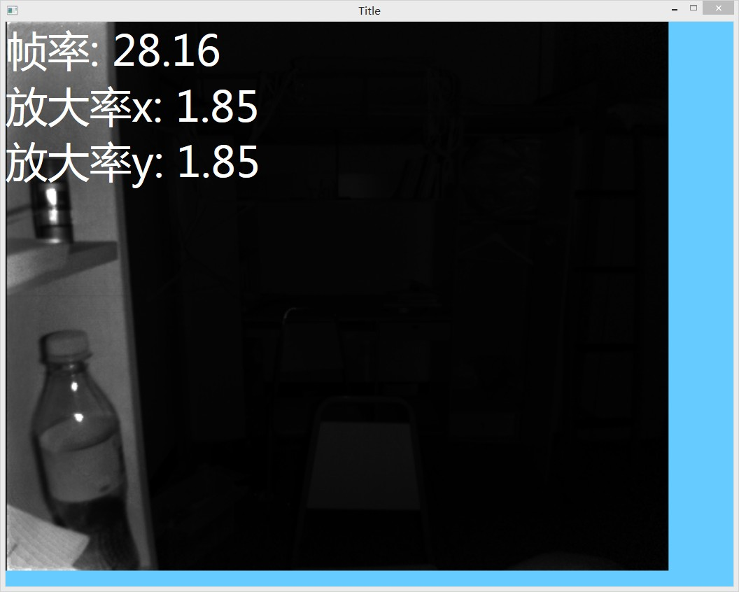
范例下载地址:点击这里
http://download.csdn.net/detail/dustpg/7657339
从上看出，因为距离比较远（2米开外），导致本人几乎看不到了。为了应付这种情况，微软提供了一组
以ILongExposureInfrared开头的对象，有兴趣的朋友可以去看看，这里就不多说了。

